T1:

如图所示，足够长的两平行光滑金属导轨固定在水平面上导轨间距为 $L=1m$,导轨水平部分的矩形区域abcd有竖直向上的匀强磁场，磁感应强度大小为 $B=0.5T$。导轨水平部分的左侧和倾斜部分由光滑圆弧连接，右侧和一光滑圆弧轨道平滑连接，圆弧轨道半径 $r=\frac{16}{35}m$,圆心角 $θ={120}^{∘}$，在圆弧上端口有两弹性挡板C和C'。质量为 $m_{1}=1kg$ 的金属棒P从离水平面高度 $h=3.2m$ 处静止释放，经过AA'滑上水平轨道；P穿过磁场区域后，与另一根质量为 $m_{2}=2kg$ 
的静置在导轨上的金属棒Q发生弹性碰撞，碰后Q恰好能上升到C和C‘处，两金属棒的电阻值均为 $R=0.2Ω$,重力加速度 $g=10m/s^{2}$，感应电流产生的磁场及导轨的电阻忽略不计，两根金属棒运动过程中始终与导轨垂直且接触良好。求：

（1）P刚进入磁场时收到的安培力F的大小；

（2）矩形磁场沿导轨方向的长度：

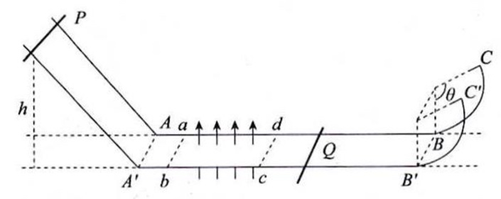（3）若Q从右侧圆弧滑下时，P已经从磁场中滑出，求P从开始运动到PQ第二次碰撞，Q棒上产生的焦耳热：

[解析]

（1） $\left\{\begin{aligned}\frac{1}{2}mv_{P}^{2}-0=mgh \\ F_{B}=\frac{B^{2}L^{2}v_{P}}{2R}\end{aligned}⟹\left\{\begin{aligned}v_{P}=8m/s \\ F_{B}=5N\end{aligned}\right.\right.$

（2） $\left\{\begin{aligned}F_{N}=\sin{{30}^{∘}m_{2}g} \\ F_{N}=m_{2}\frac{v_{c}^{2}}{R} \\ \frac{1}{2}m_{2}v_{c}^{2}-\frac{1}{2}m_{2}v_{2}^{2}=-\frac{1}{2}m_{2}gh \\ v_{2}=\frac{2m_{1}}{m_{1}+m_{2}}v_{1} \\ mv_{1}-mv_{P}=-\frac{B^{2}L^{2}\overline{v}}{2R}Δt\end{aligned}\right.⟹\left\{\begin{aligned}v_{c}=\frac{4}{7}\sqrt{7}m/s \\ v_{2}=4m/s \\ v_{1}=6m/s \\ x=\overline{v}Δt=3.2m\end{aligned}\right.$

（3） $v_{Q返}=v_{2}=4m/s$

$P最终:m_{1}v_{P终}-m_{1}v_{1}^{'}=-\frac{B^{2}L^{2}x}{2R}⟹v_{P终}=\frac{0m}{s}⟹停在ab处$

$$Q最终：m_{2}v_{Q终}-m_{2}v_{Q返}=-\frac{B^{2}L^{2}x}{2R}⟹v_{Q终}=3m/s$$

$$\frac{1}{2}m_{1}v_{P终}^{2}+\frac{1}{2}m_{2}v_{P终}^{2}-\frac{1}{2}m_{1}v_{P}^{2}=-Q⟹Q=23J$$

$$∴Q_{Q}=\frac{1}{2}Q=\frac{23}{2}J$$

T2:

如图所示，间距为L的平行光滑金属导轨CD-C'D'固定在同一水平面上，左侧与竖直平面内半径为r的 $\frac{1}{4}$ 光滑圆弧轨道AC-A'C'相连，水平导轨与圆弧轨道相切，DD'接阻值为R的电阻，开关S断开。水平导轨内有竖直向上的匀强磁场，磁感应强度大小为B，导体棒乙静止于EE'处。导体棒甲从AA'处由静止释放，甲棒进入磁场后与乙棒相遇时，两棒速度刚好相等。两棒质量均为m，电阻均为R，运行过程中始终与导轨垂直，水平导轨足够长且电阻不计，重力加速度大小为g。求:

（1）甲、乙相遇时，甲棒上产生的热量 $Q_{1}$

（2）乙棒的初始位置EE'离磁场边界CC'的距离x

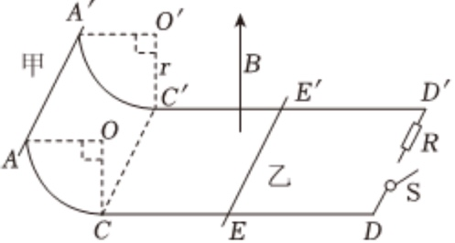（3）甲、乙相遇瞬间闭合开关S，在之后的运动过程中，电阻R上产生的热量 $$Q_{2}$$

【解析】

（1） $\left\{\begin{aligned}\frac{1}{2}mv_{c}^{2}=mgr \\ mv_{c}=2mv_{共} \\ \left\{\begin{aligned}\frac{1}{2}×2mv_{共}^{2}-\frac{1}{2}mv_{c}^{2}=-Q \\ Q_{1}=\frac{1}{2}Q\end{aligned}\right.\end{aligned}\right.⟹\left\{\begin{aligned}v_{c}=\sqrt{2gr} \\ c_{共}=\sqrt{\frac{gr}{2}} \\ Q=\frac{1}{2}mgr \\ Q_{1}=\frac{1}{4}mgr\end{aligned}\right.$

（2） $-B\overline{I}LΔt=mv_{共}-mv_{c}$

$$\left\{\begin{aligned}B\overline{I}LΔt=mv_{共}-0 \\ \overline{I}t=\frac{BL\overline{v_{a}}-BL\overline{v_{b}}}{R+R}Δt\end{aligned}\right.$$

$$\overline{x}=\overline{v_{a}}Δt-\overline{v_{b}}Δt=\frac{mR\sqrt{2gr}}{B^{2}L^{2}}$$

（3） $\left\{\begin{aligned}\frac{1}{2}(2m)v_{共}^{2}=Q \\ Q_{R}=\frac{2}{3}Q\end{aligned}\right.⟹\left\{\begin{aligned}Q=\frac{1}{2}mgr \\ Q_{R}=\frac{1}{3}mgr\end{aligned}\right.$

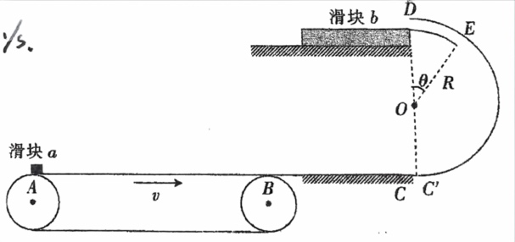T3: 某装置竖直截面如图所示，长度 $l_{1}=5m$ 的水平传送带AB在右端B点平滑连接着一长为 $l_{2}=2.5m$ 的水平轨道BC及一半径R=1m的光滑半圆弧轨道C'ED，其中C'点为半圆轨道的最低点，ED段为光滑圆管， $∠EOD=θ={37}^{∘}$。在轨道的末端D的左端光滑的水平面上紧靠着质量为M，长为 $l_{3}=5m$ 的滑块b，其上表面与轨道水平面平齐。物块与传送带、水平轨道BC，滑块b之间的动摩擦因数分别为 $μ_{1}=0.5、μ_{2}=0.1、μ_{3}=0.2$，其他轨道均光滑。质量为m的可视为质点的小物块a在传送带A端静止释放。已知： $m=1kg、M=2kg$

1. 若传送带以 $v=5m/s$ 的速度顺时针运动，求小物块a

①第一次到达C'位置的向心加速度大小

②停止运动时距离B位置的距离

（2）若小物块恰好能过D位置，求传送带的最小运行速度。

（3）若改变传送带的速度，使小物块a能滑上滑块b，求滑块至少多长才能保证小物块一定不会脱离滑块b。

【解析】

（1）

$$\left\{\begin{aligned}ma=μ_{1}mg \\ v^{2}=2al_{1}\end{aligned}\right.⟹\left\{\begin{aligned}a=5m/s^{2} \\ v=5\sqrt{2}m/s>5m/s\end{aligned}⟹v_{B}=5m/s\right.$$

$$\left\{\begin{aligned}ma_{2}=μ_{2}m_{2}g \\ v_{c}^{2}-v_{B}^{2}=2(-a_{2})l_{2}\end{aligned}\right.⟹\left\{\begin{aligned}a_{2}=-1m/s^{2} \\ v_{c}=2\sqrt{5}m/s\end{aligned}\right.$$

$$①ma=m\frac{v_{c}^{2}}{R}⟹a=20m/s^{2}$$

$$判断：\frac{1}{2}mv_{c}^{2}=mgh⟹h=1m=R∴小球最多达到圆心等高处，不会脱离轨道$$

$$②\frac{1}{2}mv_{c}^{2}<mg2R∴以v_{c}^{'}=2\sqrt{5}m/s的速度返回$$

$$v_{B}^{'2}-v_{c}^{'2}=2μ_{2}gl_{2}⟹v_{B}^{'}=\sqrt{15}m/s$$

$$∴每次经过BC，都会少\sqrt{5}的速度∴v_{B}^{'}=2\sqrt{5}m/s=\sqrt{4×5}∴可以在BC上滑4趟$$

$∴$ 停止在C点 $∴$ 距离B 2.5m

（2）判断： $\left\{\begin{aligned}恰好过D：v_{D}=0⟹-\frac{1}{2}mv_{c}^{2}=-mg2R⟹v_{c_{min}}=\sqrt{40}m/s \\ 恰好过E：\left\{\begin{aligned}0+mgcos⁡θ=m\frac{v_{E}^{2}}{R} \\ \frac{1}{2}mv_{E}^{2}-\frac{1}{2}mv_{c}^{2}=-mg(R+Rcos⁡θ)\end{aligned}\right.⟹v_{c}=\sqrt{44}m/s\end{aligned}\right.$

$$∵v_{c}>v_{c_{min}}∴优先保证经过E$$

$$v_{B}^{2}-v_{c}^{2}=2μ_{2}gl_{2}⟹v_{B}=7m/s$$

$$判断：v_{B}^{2}=aμ_{1}gl_{1}⟹l_{1}=4.9m<5m∴传送带足够长∴最小运行速度为7m/s$$

（3）

$$v_{B_{max}}=\sqrt{2μ_{1}gl_{1}}=5\sqrt{2}m/s∴v_{c}=\sqrt{45}m/s$$

$$∴\frac{1}{2}mv_{D}^{2}-\frac{1}{2}mv_{c}^{2}=-mg2R⟹v_{c}=\frac{\sqrt{5}m}{s}$$

$$\left\{\begin{aligned}mv_{D}=(m+M)v_{共} \\ \left\{\begin{aligned}a_{3}=μ_{3}g \\ a_{b}=1m/s^{2} \\ t=\frac{v_{D}}{a_{物}+a_{b}}\end{aligned}\right. \\ x=\frac{1}{2}v_{D}t\end{aligned}⟹\left\{\begin{aligned}v_{共}=\frac{\sqrt{5}}{3}m/s \\ t=\frac{\sqrt{5}}{3}s \\ x=\frac{5}{6}m\end{aligned}\right.\right.$$

$$∴滑块至少\frac{5}{6}m$$